# Testes Manuais Funcionais

Arquivo correspondente a entrega solicitada para conclusão do Desafio de Projeto “O Dia a Dia de um QA: A Prática de Testes Manuais Funcionais” realizado pelo site DIO (<https://web.dio.me>).

O Objetivo do curso foi a revisão de conceitos úteis para testes manuais na metodologia ágil, compreendendo e praticando atividades relativas ao dia a dia de um QA, com focos em testes manuais funcionais. O projeto se iniciou pelo levantamento e análise os requisitos, configurações e fluxo de trabalho, atividades de qualidade desenvolvidas e definição de testes de execução (manuais), nível (sistema e aceite) e tipo (funcional caixa-preta).

Como caso de estudo, foi utilizado uma loja virtual chamada SwagLabs Shopping (<https://www.saucedemo.com/v1/index.html>), utilizando-a para realizar uma “engenharia reversa”, analisando as etapas que antecederam sua implementação. Para gerenciamento do projeto, foram utilizadas as ferramentas Jira (focado em gerenciamento de projeto) e Confluence (utilizado para colaboração e documentação).

Uma vez acessado o site da Atlassian, foram criados dois projeto, um do tipo TI na Confluence, chamado MyDIOProject (<https://viniciusbenevides.atlassian.net/wiki/spaces/IS/overview>), e outro no Jira do tipo Scrum, chamado SwagLabs Shopping (<https://viniciusbenevides.atlassian.net/jira/software/projects/SWS/boards/1>).

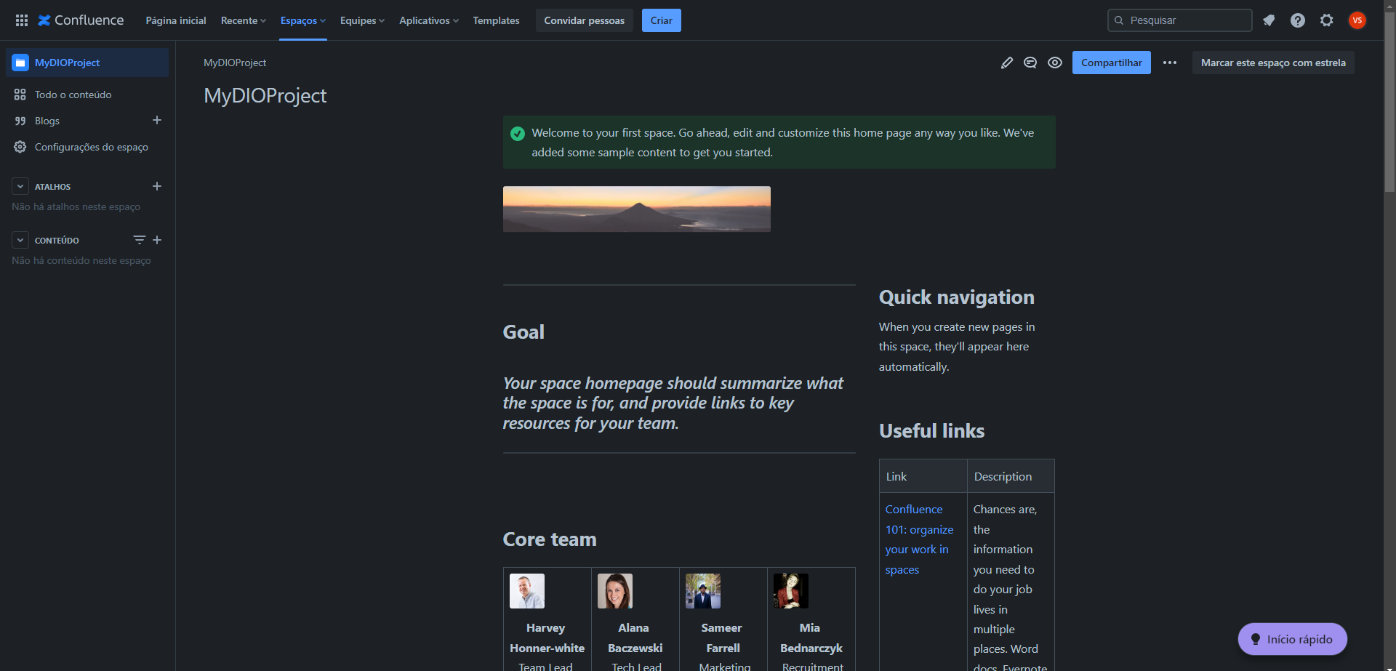

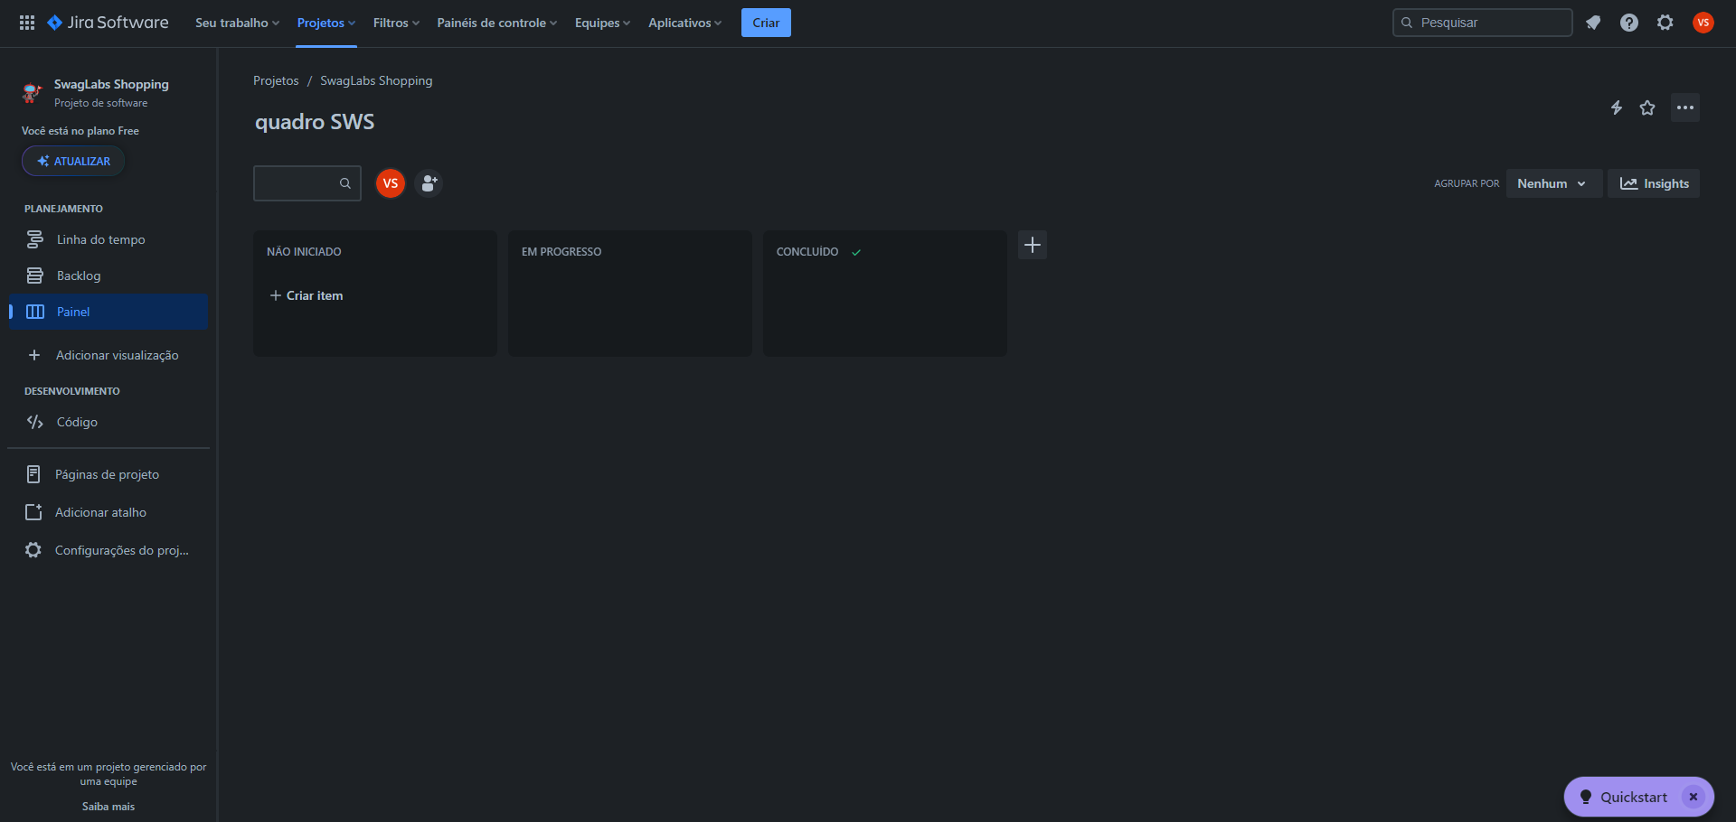

Em seguida, no ambiente JIRA, foram definidos quais os Tipos de Item que comporão o projeto:

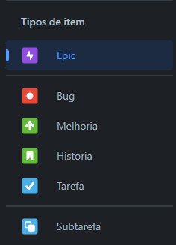

## Plano de Fluxo de Trabalho

Para se determinar o fluxo de trabalho a ser utilizado pelo projeto, é preciso antes ter estabelecido como funciona o modelo (operacional, estratégico e de ciclo de vida) que será empregado nesse desenvolvimento. Todo fluxo deverá estar acordado com a equipe para entender melhor o contexto para se determinar o melhor processo.

Fluxos de trabalho são a forma que a equipe convencionou de se comunicar e entender como o processo de implementação ocorre nas sprint. Não existem fluxos universais e padrões a serem utilizados. Esse é um processo altamente mutável às características e objetivos do projeto e da organização.

Pelo Fluxo de Trabalho, são definidos status de cada etapa de novas features a serem adicionadas e validadas pelos diferentes membros da equipe e suas transações respectivas. Como exemplos de status que podem ser utilizados nesse fluxograma estão:

* TO DO,
* In Progress,
* Done,
* Ready For QA,
* Blocked, etc.

É necessário balancear os status e transições do trabalho para não ocorrer complicações ou simplificações das etapas e entregar.

Tendo isso em vista, foi desenvolvido o seguinte fluxo de trabalho e seus respectivos status:

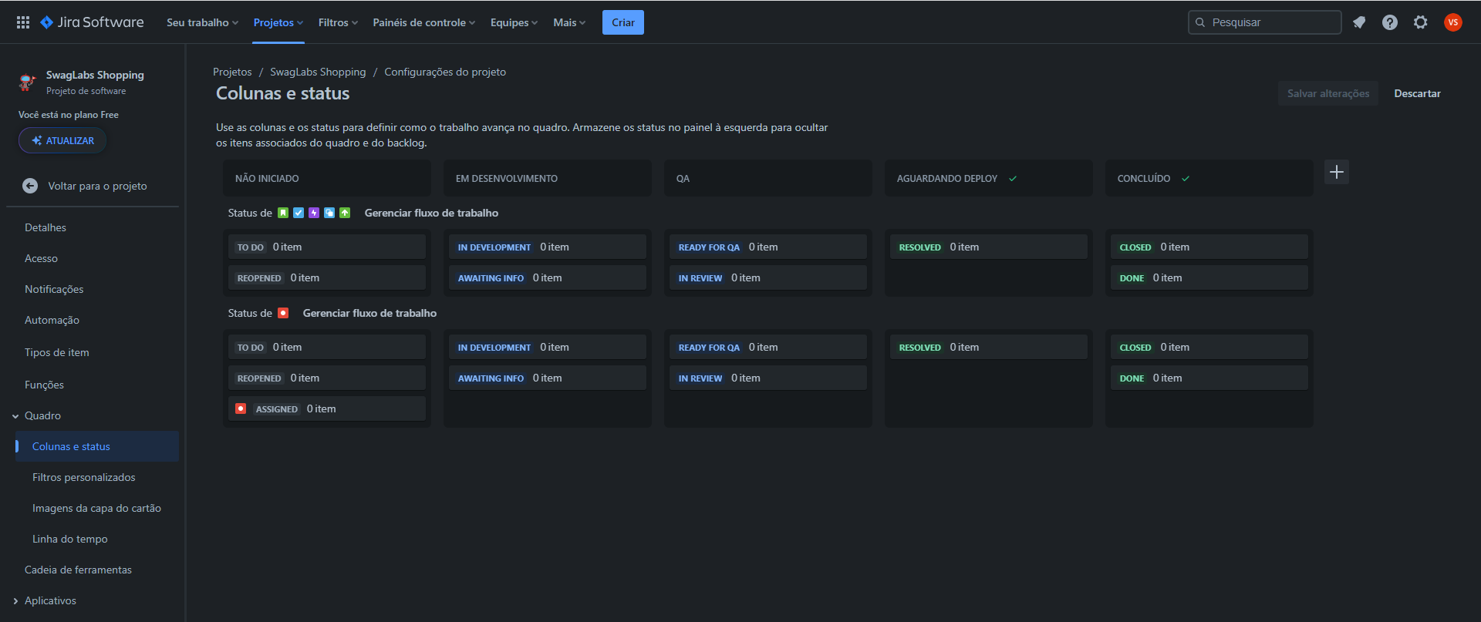

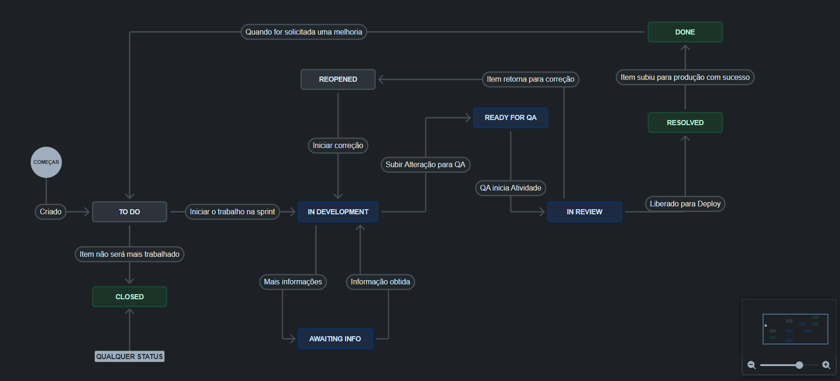

## Ciclo de vida do Bug

É também necessário definir o ciclo de vida dos Bugs emergentes do projeto. Semelhante ao Plano de Fluxo de Trabalho, este também definirá os estados e transições a serem percorridos por bugs localizados no sistema.

Esse não é um trabalho exclusivo do QA, precisando também ser alinhado com a equipe para agilizar a comunicação.

A seguir, segue fluxo de trabalho desenvolvido exclusivamente para tratativa de bugs encontrados no sistema:

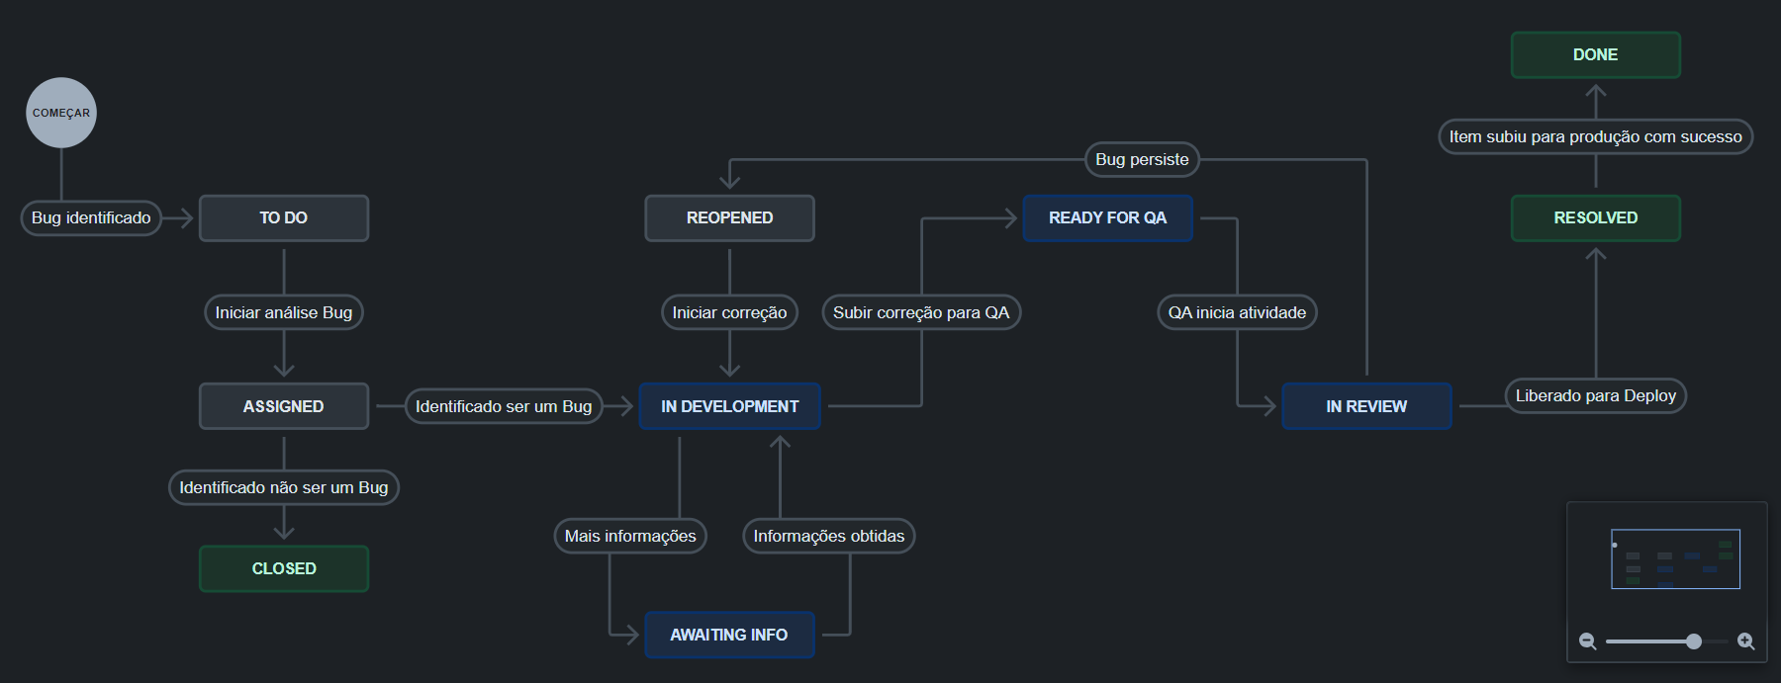

## User Stories

Como a metodologia ágil envolve colaboração, o desenvolvimento das histórias de usuário deve estar alinhado entre os membros da equipe, refinando-o mediante desenvolvimento.

As histórias de usuário são abordagens que estruturam requerimentos a partir da visão de usuário. Para definir uma user story, é preciso saber quem é o usuário, o que é desejado e qual a motivação. Não são definidos requisitos técnicos, e sim um norteador de como a funcionalidade deverá ser.

Baseia-se no princípio 3C:

* Cartão: interessado escreve em um cartão o que eles precisam de forma direta,
* Conversa: obter detalhes a partir do feedback,
* Confirmação: efetivamente confirmar o que o cliente deseja e os critérios de aceite.

Para compreensão, é interessante o uso de diagramas, fluxogramas, mindmaps, protótipos, etc., a fim de refinar com o cliente.

A história deve seguir a sigla INVEST: Independentm Negotiable, Valuable, Estimable, Small, Testable.

Os critérios de aceite são as confirmações dos requisitos, que podem ser como checklist ou com a linguagem Guerkin (Given, Then e When). Essas histórias devem estar focadas no usuário. A comunicação é essencial.

### Exemplo de US:

1. Entrega de Valor: Objetivo da Funcionalidade do ponto de vista de negócio
2. Narrativa do usuário: Visão por parte do usuário
3. Requisitos técnicos
   1. Atores
   2. Interfaces/fluxos
   3. Dados
   4. Regras de negócio
   5. Ambiente
   6. Critérios de aceite

## Mind-Map

## Casos de Teste

### Step-by-step

### BDD